Ejemplo
Eugenio Gómez
2026-07-09
Aquí puedo escribir lo que quiera

Título

Título 3
Para poner cursivas se usa asterisco y para negritas dos asteriscos
cursiva negritas
Para poner fórmula en el texto se usa signo de pesos $δ$
$$\sum_{n=1}^{10}{n^{2}}$$
Para poner un hipervinculo se pone entre corchetes la palabra(s) y entre paréntesis el hipervínculo
Este es el vínculo

Gráfica
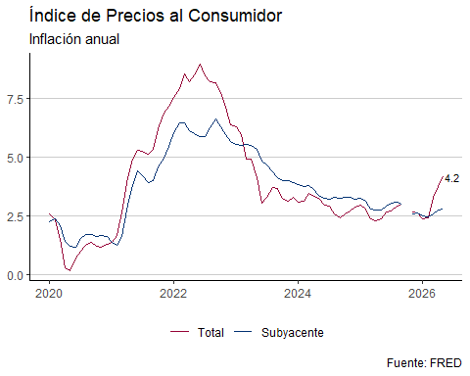

Tabla
Inflación fin de período, 2001–2005
País | 2001 | 2002 | 2003 | 2004 | 2005
Canada | 1.1% | 3.8% | 1.7% | 2.3% | 2.3%
Mexico | 4.4% | 5.7% | 4.0% | 5.2% | 3.3%
United States | 1.6% | 2.6% | 1.9% | 3.2% | 3.7%

